HASIL UJI HIPOTESIS
Hasil uji asumsi klasik dan Regresi linier:
- Hasil uji asumsi klasik:
  - Uji Normalitas residual

Gambar 1
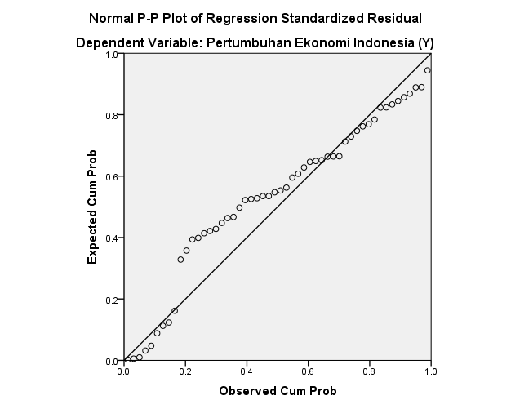
Hasil uji normalitas pada gambar Chart Normal P-P Plot. Dapat diketahui bahwa titik-titik menyebar sekitar garis dan mengikuti garis diagonal maka model regresi tersebut telah normal.
Uji normalitas dengan metode uji One Sample Kolmogorov Smirnov diketahui bahwa nilai signifikansi (Asym.sig 2 tailed) sebesar 0,071 > 0,05, jadi residual terdistribusi normal sebagaimana pada gambar berikut ini:
.

Gambar 2
NPar Tests (Uji Normalitas Residual)
One-Sample Kolmogorov-Smirnov Test
 |  | Unstandardized Residual
N |  | 52
Normal Parameters^{a,b} | Mean | 0E-7
Normal Parameters^{a,b} | Std. Deviation | .60565705
Most Extreme Differences | Absolute | .179
Most Extreme Differences | Positive | .084
Most Extreme Differences | Negative | -.179
Kolmogorov-Smirnov Z |  | 1.291
Asymp. Sig. (2-tailed) |  | .071
a. Test distribution is Normal.
b. Calculated from data.

  - Uji Multikolinearitas
Gambar 3
Coefficientsª
Model |  | Unstandardized Coefficients |  | Standardized Coefficients | t | Sig. | Collinearity Statistics
 |  | B | Std. Error | Beta | t | Sig. | Tolerance | VIF
1 | (Constant) | 5.896 | .366 |  | 16.123 | .000
1 | Inflasi (X1) | -.081 | .030 | -.355 | -2.650 | .011 | .694 | 1.440
1 | Subsidi BBM (X2) | .572 | .108 | .601 | 5.290 | .000 | .965 | 1.036
1 | Anggaran Infrastruktur (X3) | -.349 | .139 | -.333 | -2.509 | .016 | .707 | 1.415
a. Dependent Variable: Pertumbuhan Ekonomi Indonesia (Y)

Dapat diketahui bahwa tidak ada masalah multikolinearitas, hal ini dapat dilihat dari nilai VIF untuk ketiga variabel independen kurang dari 10, dan nilai Tolerance lebih dari 0,100.

  - Uji Heteroskedastisitas
- Dengan melihat pola titik-titik pada Scatterplot

Gambar 4
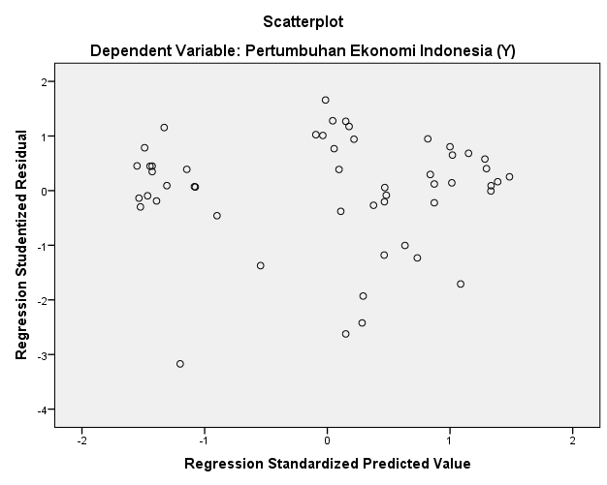
Hasil uji heteroskedastisitas pada output Regression pada gambar Scatterplot, dapat diketahui bahwa titik-titik menyebar dengan pola yang tidak jelas diatas dan dibawah angka 0 pada sumbu Y, jadi dapat disimpulkan bahwa tidak terjadi masalah heterokedastisitas pada model regresi.
- Dengan menggunakan uji Spearman Rho.
Hasil uji heteroskedastisitas dapat diketahui bahwa ketiga variabel independen memiliki nilai signifikansi lebih dari 0,05 sebagaimana pada gambar 5 dibawah, sehingga dapat disimpulkan tidak ada masalah heteroskedastisitas pada model regresi.

Gambar 5
Correlations
 |  |  | Unstandardized Residual
Spearman's rho | Inflasi (X1) | Correlation Coefficient | .074
Spearman's rho | Inflasi (X1) | Sig. (2-tailed) | .604
Spearman's rho | Inflasi (X1) | N | 52
Spearman's rho | Subsidi BBM (X2) | Correlation Coefficient | -.038
Spearman's rho | Subsidi BBM (X2) | Sig. (2-tailed) | .787
Spearman's rho | Subsidi BBM (X2) | N | 52
Spearman's rho | Anggaran Infrastruktur (X3) | Correlation Coefficient | -.077
Spearman's rho | Anggaran Infrastruktur (X3) | Sig. (2-tailed) | .586
Spearman's rho | Anggaran Infrastruktur (X3) | N | 52
Spearman's rho | Unstandardized Residual | Correlation Coefficient | 1.000
Spearman's rho | Unstandardized Residual | Sig. (2-tailed) | .
Spearman's rho | Unstandardized Residual | N | 52
*. Correlation is significant at the 0.05 level (2-tailed).
**. Correlation is significant at the 0.01 level (2-tailed).

4. Uji Autokorelasi
Model Summary^{b}
Model | R | R Square | Adjusted R Square | Std. Error of the Estimate | Durbin-Watson
1 | .633ª | .401 | .364 | .62430 | .629
a. Predictors: (Constant), Anggaran Infrastruktur (X3), Subsidi BBM (X2), Inflasi (X1)
b. Dependent Variable: Pertumbuhan Ekonomi Indonesia (Y)
Gambar 6
Dapat diketahui bahwa nilai Durbin Watson sebesar 0,629. Karena nilai DW (0,629) berada pada daerah antara -2 dan +2, maka Ho diterima dan dapat disimpulkan bahwa tidak terjadi autokorelasi.
B. Hasil analisis Regresi linier berganda:
a. Persamaan Regresi Linier Berganda
Hasil yang diperoleh setelah data diolah dengan bantuan program SPSS disajikan dalam able berikut ini:
Gambar 7
Coefficientsª
Model |  | Unstandardized Coefficients |  | Standardized Coefficients | t | Sig.
 |  | B | Std. Error | Beta | t | Sig.
1 | (Constant) | 5.896 | .366 |  | 16.123 | .000
1 | Inflasi (X1) | -.081 | .030 | -.355 | -2.650 | .011
1 | Subsidi BBM (X2) | .572 | .108 | .601 | 5.290 | .000
1 | Anggaran Infrastruktur (X3) | -.349 | .139 | -.333 | -2.509 | .016
a. Dependent Variable: Pertumbuhan Ekonomi Indonesia (Y)

Persamaan regresinya sebagai berikut:
Y = 5,896 - 0,081X₁ + 0,572X₂ – 0,349X₃ + e
Arti angka-angka tersebut sbb:
- Konstanta sebesar 5,896; artinya jika X1, X2 dan X3 nilainya adalah 0, maka besarnya Y nilainya sebesar 5,896.
- Koefisien regresi variabel X₁ sebesar – 0,081; artinya setiap peningkatan X1 sebesar 1 satuan, maka akan meningkatkan Y sebesar – 0,081 satuan, dengan asumsi variabel independen lain nilainya tetap.
- Koefisien regresi variabel X₂ sebesar 0,572; artinya setiap peningkatan X2 sebesar 1 satuan, maka akan meningkatkan Y sebesar 0,572 satuan, dengan asumsi variabel independen lain nilainya tetap.
- Koefisien regresi variabel X₃ sebesar – 0,349; artinya setiap peningkatan X3 sebesar 1 satuan, maka akan meningkatkan Y sebesar – 0,349 satuan, dengan asumsi variabel independen lain nilainya tetap.

b. Hasil uji t:
Kriteria pengambilan keputusan:
- Ho diterima bila -t _{hitung}≥ -t _{tabel} atau t _{hitung} ≤ t _{tabel} (tidak berpengaruh)
- Ho ditolak bila -t _{hitung}< -t _{tabel} atau t _{hitung}> t _{tabel} (berpengaruh)
Catatan: Nilai t table dapat dilihat pada tabel t statistik pada df = n-k-1 atau 52-3-1 = 48 (k adl jumlah variable independen). Dengan signifikansi 0,05, dan uji 2 sisi. Diperoleh hasil t table = 2,011/ -2,011.

Gambar 8
Coefficientsª
Model |  | Unstandardized Coefficients |  | Standardized Coefficients | t | Sig.
 |  | B | Std. Error | Beta | t | Sig.
1 | (Constant) | 5.896 | .366 |  | 16.123 | .000
1 | Inflasi (X1) | -.081 | .030 | -.355 | -2.650 | .011
1 | Subsidi BBM (X2) | .572 | .108 | .601 | 5.290 | .000
1 | Anggaran Infrastruktur (X3) | -.349 | .139 | -.333 | -2.509 | .016
a. Dependent Variable: Pertumbuhan Ekonomi Indonesia (Y)
Kesimpulan sebagai berikut:
- Variabel Inflasi secara parsial berpengaruh terhadap Pertumbuhan Ekonomi Indonesia. Hal ini karena nilai -t _{hitung}< -t _{tabel} (- 2,650 < - 2,011) atau signifikansi < 0,05 (0,011 < 0,05) sehingga Ho ditolak. Pengaruhnya negatif karena nilai t hitung negatif, artinya jika Inflasi meningkat maka Pertumbuhan Ekonomi Indonesia akan menurun, atau sebaliknyajika inflasi menururn pertumbuhan ekonomi Indonesia akan meningkat.
- Variabel Subsidi BBM secara parsial berpengaruh terhadap Pertumbuhan Ekonomi Indonesia. Hal ini karena nilai t hitung > t table (5,290 > 2,011) atau signifikansi < 0,05 (0,000 < 0,05) sehingga Ho ditolak. Pengaruhnya positif karena nilai t hitung positif, artinya jika Subsidi BBM meningkat maka Pertumbuhan Ekonomi Indonesia juga meningkat.
- Variabel Anggaran Infrastruktur secara parsial berpengaruh terhadap Pertumbuhan Ekonomi Indonesia. Hal ini karena nilai -t _{hitung}< -t _{tabel} (- 2,509 < - 2,011) atau signifikansi < 0,05 (0,016 < 0,05) sehingga Ho ditolak. Pengaruhnya negatif karena nilai t hitung negatif, artinya jika Anggaran Infrastruktur meningkat maka Pertumbuhan Ekonomi Indonesia akan menurun, atau sebaliknya jika Anggaran Infrastruktur menururn pertumbuhan ekonomi Indonesia akan meningkat.

c. Hasil uji F:
Kriteria pengambilan keputusan:
- Ho diterima bila F _{hitung}≤ F _{tabel} (tidak berpengaruh)
- Ho ditolak bila F _{hitung}> F _{tabel} (berpengaruh)
Catatan: Nilai F table dapat dilihat pada table F statistic pada df 1 = jumlah variabel-1 atau 4-1 = 3 dan df 2 = n-k-1 atau 52-3-1 = 48 (k adl jumlah variable independen). Dengan signifikansi 0,05 diperoleh hasil F table = 2,798.

Gambar 9
ANOVAª
Model |  | Sum of Squares | df | Mean Square | F | Sig.
1 | Regression | 12.533 | 3 | 4.178 | 10.719 | .000^{b}
1 | Residual | 18.708 | 48 | .390
1 | Total | 31.241 | 51
a. Dependent Variable: Pertumbuhan Ekonomi Indonesia (Y)
b. Predictors: (Constant), Anggaran Infrastruktur (X3), Subsidi BBM (X2), Inflasi (X1)

Kesimpulan sebagai berikut:
- Variabel Inflasi, Subsidi BBM, dan Anggaran Infrastruktur secara bersama-sama berpengaruh terhadap Pertumbuhan Ekonomi Indonesia. Hal ini karena nilai F hitung > F table (10,719 > 2,798) atau signifikansi < 0,05 (0,000 < 0,05) sehingga Ho ditolak.
d. Hasil analisis Determinasi (R Square):
Hasil analisis determinasi (Adjusted R²) yang diperoleh setelah data diolah disajikan dalam tabel berikut ini:
Gambar 10
Model Summary^{b}
Model | R | R Square | Adjusted R Square | Std. Error of the Estimate | Durbin-Watson
1 | .633ª | .401 | .364 | .62430 | .629
a. Predictors: (Constant), Anggaran Infrastruktur (X3), Subsidi BBM (X2), Inflasi (X1)
b. Dependent Variable: Pertumbuhan Ekonomi Indonesia (Y)

Berdasarkan tabel di atas diperoleh nilai Adjusted R² sebesar 0,364 (36,4%). Hal ini menunjukkan bahwa variasi variabel independen yang digunakan dalam model (Inflasi, Subsidi BBM, dan Anggaran Infrastruktur) mampu menjelaskan sebesar 36,4% variasi variabel Pertumbuhan Ekonomi Indonesia, dan sisanya dijelaskan oleh variabel lain yang tidak dimasukkan dalam model penelitian ini.

Referensi:
Ghazali, Imam, 2016, “Aplikasi Analisis Multivariat Dengan Program IBM SPSS 23”, Cetakan kedelapan, Badan Penerbit Universitas Diponegoro, Semarang.
Priyatno, Duwi, 2010, “5 Jam Belajar Olah Data Dengan SPSS 17”, Cetakan kedua, Yogyakarta: ANDI.
Priyatno, Duwi, 2013, “Mandiri Belajar Analisis Data Dengan SPSS”, Yogyakarta: Media Kom.
Santoso, Singgih, 2010,“Statistik Parametrik, Konsep dan Aplikasi dengan SPSS”. Cetakan Pertama, PT.ELEK Media Komputindo. Jakarta.
Sugiyono, 2007, “Metode Penelitian Bisnis”, Bandung: CV. Alfabeta.

